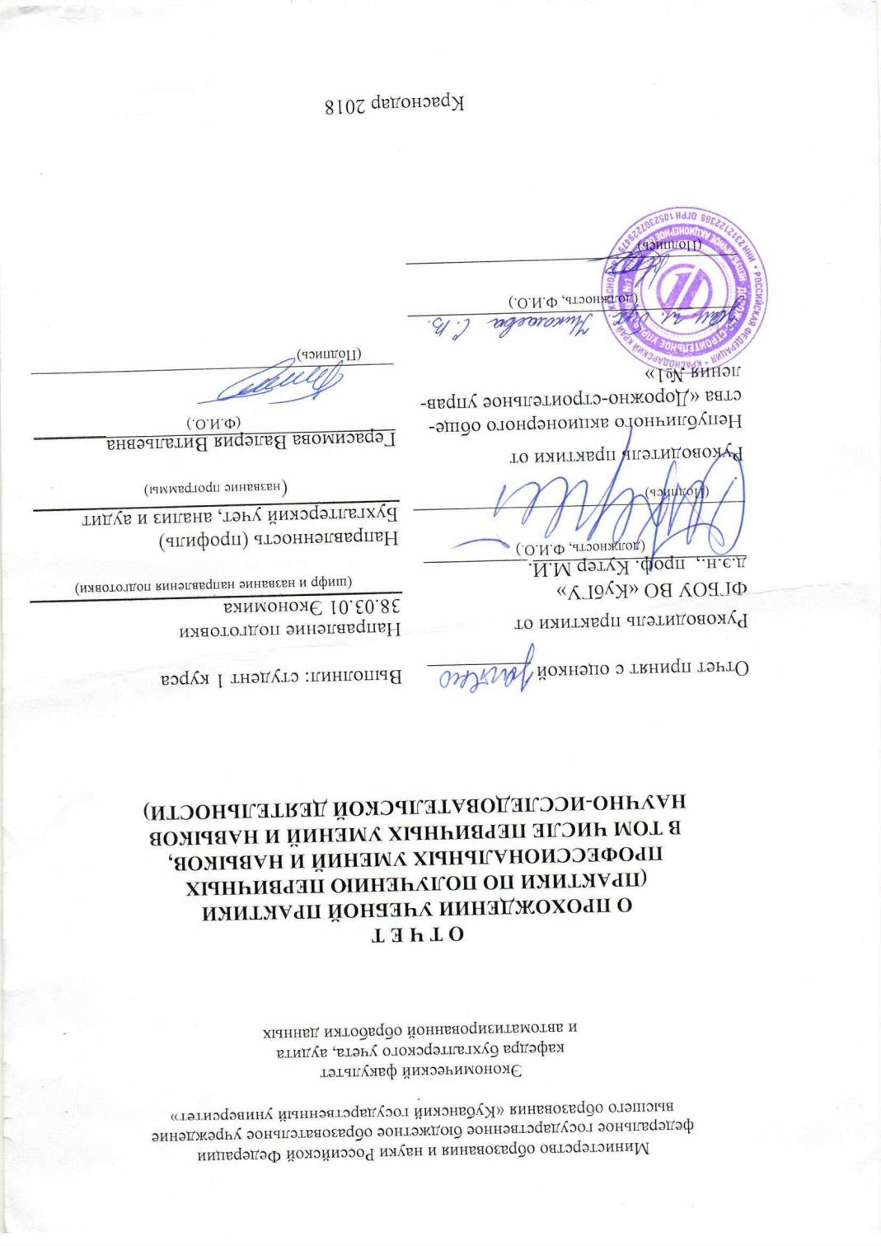

СОДЕРЖАНИЕ

Введение…………………………………………………………......…..2-3

1.Краткая характеристика НАО «ДСУ-1»………………………...…...4-6

2.Обзор нормативно-правовых документов, регулирующих деятельность НАО «ДСУ-1»………………………………………………………...…7-9

3. Историческая справка справка НАО «ДСУ-1»……………..…….10-12

4.Организационная структура НАО «ДСУ-1»………………………13-16

5. Изучить должостные обязанности главного бухгалтера…………17-22

ВВЕДЕНИЕ

Местом прохождения практики служит Непубличное Акционерное общество «Дорожно-строительное управление №1». Сфера деятельности строительство автомобильных дорог и автомагистралей, что также является основным видом деятельности. Свою производственную деятельность предприятие ведет с 1948 года. В 2005 г. Проведена реорганизация путем преобразования Государственного унитарного предприятия Краснодарского края «дорожно-строительное управление №1» в ОАО «ДСУ-1».

ОАО «ДСУ-1» занимается как содержанием автомобильных дорог, так и их ремонтов и строительством. В состав предприятия входят служба эксплуатации автомобильных дорог, ремонтно-строительный участок, участок транспортного обслуживания, асфальтобетонный и растворобетонный заводы.

Служба содержания автомобильных дорог обеспечивает безопасное повышение технического уровня и эксплуатационного состояния автомобильных дорог в трех районах края: подъездные дороги к г. Краснодару, сеть автомобильных дорог в Горячеключевском районе и Динском районах. К содержанию автомобильных дорог в районе г. Краснодар, предъявляются повышенные требования, так как через них идет большой грузопоток автотранспорта. В структуру предприятия входят следующие участки: ДЭУ-1, ст. Динская; ДЭУ-2, г. Горячий ключ; ДЭУ-3 ст. Новотитаровская; ДЭУ-4, ст.Елизаветинская; ДЭУ-5 г.Краснодар. Все дорожно-эксплуатационные участки оборудованы неоходимыми служебными помещениями, складами для хранения противогололедных материалов, строительной техникой и механизмами.

Ежегодно ОАО «ДСУ-1» выполняет работы по содержанию автомобильных дорог, стоимость которых составляет от 250млн.руб

ОАО «ДСУ-1» постоянно совершенствует свое мастерство по ремонту и содержанию дорог: осваивает передовые технологии, материалы современных разработок, новые строительные механизмы и технику. Новшество предприятия-использование при ремонте трещин горячим битумно-полимерным герметиком, обладающим гидроизолирующими свойствами, высокой температурной и деформационной устойчивостью. Для этого было получено два комплекса специального оборудования фирмы Crafco по ремонту свойствами высоких температур и деформационной устойчивостью. Для этого было получено два комплекса специального оборудования фирмы. Это помогает в значительной экономии средство и увеличении межремонтных периодов покрытия, так же на предприятии имеется передвижной комплекс для ямочного ремонта.

1.КРАТКАЯ ХАРАКТЕРИСТИКА НАО «ДСУ-1»

Свою производственную деятельность предприятие ведет с 1948 года. В 2005 г. проведена реорганизация путем преобразования Государственного унитарного предприятия Краснодарского края «Дорожно-строительное управление №1» в НАО «ДСУ-1».

НАО «ДСУ-1» специализируется в области строительства, реконструкции, капитального ремонта автомобильных дорог различных категорий, осуществляет благоустройство территорий жилых домов, торговых комплексов, автостоянок и автозаправочных станций, а также занимается содержанием автомобильных дорог.

ОАО «ДСУ-1» имеет асфальтобетонные завод производства фирмы» MARINI Ultimap-2700». Производительность завода составляет 200тн. В час. Завод укомплектован собственной битумной базой , включающей емкости общим объемом 2350тн.. системой дозации и обогрева битума.

В 2010-2015гг. ОАО «ДСУ-1» выполнены работы по следующим объектам:
- Реконструкция участка автомобильной дороги ст-ца Динская- ст.Васюринская на участке от автодороги М-4 «Дон» до ул.Гоголя в ст-це Динской, в Динском районе(в том числе проектно-изыскательные работы),стоимость выполнения работ- 269 027 636,00 руб.
- Ремонт тротуаров и дорог общего пользования местного значения (Прикубанский внутригородской округ г.Краснодара), стоимость выполнения работ- 107 749 629,00 руб
- Ремонт автомобильной дороги г.Темрюк-г.Краснодар-г.Кропоткин, граница Ставропольского края, км 162+303-км 162+702, км 164+465 в городе Краснодар, стоимость выполнения работ – 53 824 788,00руб
- Ремонт автомобильной дороги ст-ца Кубанская ст-ца Саратовская, км 10+000-км 10+252, км 10+409- км 13+642- км 16+248 в Апшеронском районе,стоимость выполнения работ – 82 322 077,00руб.

НАО «ДСУ-1» постоянно совершенствует своё мастерство по ремонту и содержанию дорог: осваивает передовые технологии, материалы современных разработок, новые строительные механизмы и технику. Новшество предприятия - использование при ремонте трещин горячим битумно-полимерным герметиком, обладающей гидроизолирующими свойствами, высокой температурной и деформационной устойчивостью. Для этого было получено два комплекса специального оборудования фирмы Crafco по ремонту трещин. Производительность комплекта оборудования составляет до тысячи метров в смену в зависимости от глубины и ширины повреждений, а главное преимущество данной технологии в высоком качестве работ, значительной экономии средств и увеличении межремонтных периодов покрытия, так же на предприятие имеется передвижной комплекс для ямочного ремонта

Предприятие является членом некоммерческого партнерства «Саморегулируемой организации «Региональное объединение строителей Кубани» свидетельство о допуске к работам, которые оказываются влияние на безопасность объектов капитального строительства № 0047.05-2009-2312122368-С-006 от 16 марта 2015г.

В состав предприятия входят:

- служба эксплуатации автомобильных дорог;

- ремонтно-строительный участок;

- участок транспортного обслуживания;

- асфальтобетонный и растворобетонный заводы;

- участок озеленения транспортных развязок;

- участок по нанесению дорожной разметки.

Общая численность сотрудников предприятия по состоянию на 30.06.2018г. составила 424 человека

Служба содержания автомобильных дорог обеспечивает безопасное повышение технического уровня и эксплуатационного состояния автомобильных дорог в трех районах края: подъездные дороги к г. Краснодару, сеть автомобильных дорог в Горячеключевском районе и Динском районах. К содержанию автомобильных дорог в районе г. Краснодар, предъявляются повышенные требования, так как через них идет большой грузопоток автотранспорта. В структуру предприятия входят следующие участки: ДЭУ-1, ст. Динская; Дэу-2, г.Горячий Ключ; ДЭУ-3 ст.Новотитаровская; ДЭУ-4, ст.Елизаветинская; ДЭУ-5 г.Краснодар. Все дорожно-эксплуатационные участки оборудованы необходимыми служебными помещениями, складами для хранения противогололедных материалов, строительной техникой и механизмами.

2.ОБЗОР НОРМАТИВНО-ПРАВОВЫХ ДОКУМЕНТОВ ,РЕГУЛИРУЮЩИХ ДЕЯТЕЛЬНОСТЬ «ДСУ-1»

Общество считается созданным как юридическое лицо с момента его государственной регистрации. Для достижения своей деятельности вправе от своего имени преобретать и осуществлять гражданские права и нести гражданские обязанности, быть истцом и ответчиком в суде.

Общество не отвечает по обязательствам государства, его органов и своих акционером. Акционеры не отвечают по обязательствам общества и несут риск убытков, связанных с его деятельностью, в пределах стоимости принадлежащих им акций.

За ненадлежащее исполнение или неисполнение своих должностных обязанностей, предусмотренных настоящей должностной инструкцией, в пределах, определенных трудовым законодательством Российской Федерации.

За совершенные в процессе осуществления своей деятельности правонарушения - в пределах, определенных административным, уголовным и гражданским законодательством Российской бухгалтерии;

За причинение материального ущерба - в пределах, определенных трудовым, уголовным и гражданским законодательством Российской Федерации.

За разглашение персональных данных работников, доступ к которым он имеет.

За не соблюдение и (или) нарушение правил и норм внутреннего трудового порядка, трудовой дисциплины, правил техники безопасности и противопожарной безопасности Федерации.

За составление недостоверной бухгалтерской отчетности по вине

Непубличное акционерное обцество «Дорожно-строительное управление№ 1» именуемое в дальнейшем «Общество», переименовано их открытого акционерного общества «Дорожно-строительное управление№ 1», созданного в соответствии с Гражданским кодексом РФ, Федеральным законом от 26.12.1995 №208-ФЗ «об акционерных обществах», Федеральным законом от 21.12.2001 №178-ФЗ «о приватизации государственного и муниципального имущества» и Законом Краснодарского края от «29» декабря 2004 года №829-КЗ «о программе приватизации государственного имущества Краснодарского края на 2005 год» путем преобразования в процессе приватизации гос. Унитарного предприятия Краснодарского края «Дорожно-строительное управление №1» и реорганизации путем присоединения открытого акционерного общества «Апшеронское дорожно ремонтно-строительное управление» (приказ департамента имущественных отношений Краснодарского края от 01.12.2010 №1353)

Общество является юридическим лицом и свою деятельность организует на основании Устава и действующего законодательства. Является коммерческой организацией и создано без ограниченного срока. Вправе в установленном порядке открывать банковские счета на территории Российской Федерации и за ее пределами. Имеет круглую печать, содержащую ее полное фирменное наименование на русском языке и указание на место его нахождения.

Общество имеет штампы и бланки со своим фирменным наименованием, собственную эмблему и другие средства визуальной идентификации. Единственным акционером Общества является субъект Российской Федерации-Краснодарский край.

НАО «ДСУ-1» специализируется в области строительства, реконструкции, капитального ремонта автомобильных дорог различных категорий, осуществляет благоустройство территорий жилых домов, торговых комплексов, автостоянок и автозаправочных станций, а также занимается содержанием автомобильных дорог.

Предприятие является членом некоммерческого партнерства «Саморегулируемой организации «Региональное объединение строителей Кубани» свидетельство о допуске к работам, которые оказываются влияние на безопасность

среди муниципальных образований Краснодарского края и частные организации объектов капитального строительства № 0047.05-2009-2312122368-С-006 от 16 марта 2015г

Организация бухгалтерского учета хозяйственно-финансовой деятельности и контроль за экономным использованием материальных, трудовых и финансовых ресурсов, сохранность собственности предприятия.

Формирование в соответствии с законодательством о бухгалтерском учете учетной политики, исходя из структуры и особенности деятельности предприятия, необходимости обеспечения его финансовой устойчивости.

Руководство работой по подготовке и принятию рабочего плана счетов, форм первичных учетных документов, применяемых для оформления хозяйственных операций, по которым не предусмотрены типовые формы, разработка форм документов внутренней бухгалтерской отчетности.Обеспечение порядка проведения инвентаризаций, контроля за поведением хозяйственных операций, соблюдения технологии обработки бухгалтерской информации и порядка документооборота.

Основным заказчиком НАО «ДСУ-1» является Министерство транспорта и дорожного хозяйства Краснодарского края, также имеются заказчики

4.ИСТОРИЧЕСКАЯ БИЗНЕС-СПРАВКА

Свою производственную деятельность предприятие ведет с 1948 года. В 2005 г. Проведена реорганизация путем преобразования Государственного унитарного предприятия Краснодарского края «дорожно-строительное управление №1» в ОАО «ДСУ-1».

ОАО «ДСУ-1» занимается как содержанием автомобильных дорог, так и их ремонтов и строительством. В состав предприятия входят служба эксплуатации автомобильных дорог, ремонтно-строительный участок, участок транспортного обслуживания, асфальтобетонный и растворобетонный заводы.

Служба содержания автомобильных дорог обеспечивает безопасное повышение технического уровня и эксплуатационного состояния автомобильных дорог в трех районах края: подъездные дороги к г. Краснодару, сеть автомобильных дорог в Горячеключевском районе и Динском районах. К содержанию автомобильных дорог в районе г. Краснодар, предъявляются повышенные требования, так как через них идет большой грузопоток автотранспорта. В структуру предприятия входят следующие участки: ДЭУ-1, ст. Динская; ДЭУ-2, г. Горячий ключ; ДЭУ-3 ст. Новотитаровская; ДЭУ-4, ст.Елизаветинская; ДЭУ-5 г.Краснодар. Все дорожно-эксплуатационные участки оборудованы неоходимыми служебными помещениями, складами для хранения противогололедных материалов, строительной техникой и механизмами.

Ежегодно ОАО «ДСУ-1» выполняет работы по содержанию автомобильных дорог, стоимость которых составляет от 250млн.руб

ОАО «ДСУ-1» постоянно совершенствует свое мастерство по ремонту и содержанию дорог: осваивает передовые технологии, материалы современных разработок, новые строительные механизмы и технику. Новшество предприятия-использование при ремонте трещин горячим битумно-полимерным герметиком, обладающим гидроизолирующими свойствами, высокой температурной и деформационной устойчивостью. Для этого было получено два комплекса специального оборудования фирмы Crafco по ремонту свойствами высоких температур и деформационной устойчивостью. Для этого было получено два комплекса специального оборудования фирмы. Это помогает в значительной экономии средство и увеличении межремонтных периодов покрытия, так же на предприятии имеется передвижной комплекс для ямочного ремонта.

НАО «ДСУ-1» имеет асфальтобетонный завод производства фирмы «MARINI Ultimap-2700». Производительность завода составляет 200 тн. в час. Завод укомплектован собственной битумной базой, включающей емкости общим объемом 2350 тн., системой дозации и обогрева битума. Также НАО «ДСУ-1» имеет свой бетонной завод, производительность которого 60 м³ в час.

Общество оснащено мощной производственной базой и современной дорожно-строительной техникой ведущих мировых производителей, в том числе:
- Катки дорожные AMMANN, JSB VIBROMAX, BOMAG, HAMM;
- Катки дорожные самохожные ДУ-93;
- Асфальтоукладчик Bomag;
- Асфальтоукладчики VOGELE;
- Автокран на базе КАМАЗ;
- Фреза дорожная BOMAG;
- Фрезы дорожные на базе БЕЛАРУС;
- Экскаваторы DJON DEERE;
- Экскаваторы-погрузчики TEREX, VOLVO, CASE и другие;
- Погрузчики фронтальные SDLG и ТО-18Б;
- Погрузчик «BOBCAT S205»;
- Седельные тягачи SCANIA и на базе КАМАЗ;
- Автогрейдеры DJON DEERE, VOLVO, ДЗ-180А, ДЗ-122Б-7 и другие;
- Автогудронаторы VOLVO и на базе КАМАЗ;
- Уборочные машины SCANDIA и SENIOR;
- Укладчик обочин UP-300;
- Самосвалы на базе КАМАЗ.

НАО «ДСУ-1» имеет асфальтобетонный завод производства фирмы «MARINI Ultimap-2700». Производительность завода составляет 200 тн. в час. Завод укомплектован собственной битумной базой, включающей емкости общим объемом 2350 тн., системой дозации и обогрева битума. Также НАО «ДСУ-1» имеет свой бетонной завод, производительность которого 60 м³ в час.

В 2010-2015гг. ОАО «ДСУ-1» выполнены работы по следующим объектам:

1.Реконструкция участка автомобильной дороги ст-ца Динская- ст.Васюринская на участке от автодороги М-4 «Дон» до ул.Гоголя в ст-це Динской, в Динском районе(в том числе проектно-изыскательные работы),стоимость выполнения работ- 269 027 636,00 руб.

2.Ремонт тротуаров и дорог общего пользования местного значения (Прикубанский внутригородской округ г.Краснодара), стоимость выполнения работ- 107 749 629,00 руб

3.Ремонт автомобильной дороги г.Темрюк-г.Краснодар-г.Кропоткин, граница Ставропольского края, км 162+303-км 162+702, км 164+465 в городе Краснодар, стоимость выполнения работ – 53 824 788,00руб

4.Ремонт автомобильной дороги ст-ца Кубанская ст-ца Саратовская, км 10+000-км 10+252, км 10+409- км 13+642- км 16+248 в Апшеронском районе,стоимость выполнения работ – 82 322 077,00руб.

5.ОРГАНИЗАЦИОННАЯ СТРУКТУРА НАО «ДСУ-1»

Свою производственную деятельность предприятие ведет с 1948 года. В 2005 г. проведена реорганизация путем преобразования Государственного унитарного предприятия Краснодарского края «Дорожно-строительное управление №1» в НАО «ДСУ-1».

НАО «ДСУ-1» специализируется в области строительства, реконструкции, капитального ремонта автомобильных дорог различных категорий, осуществляет благоустройство территорий жилых домов, торговых комплексов, автостоянок и автозаправочных станций, а также занимается содержанием автомобильных дорог.

Предприятие является членом некоммерческого партнерства «Саморегулируемой организации «Региональное объединение строителей Кубани» свидетельство о допуске к работам, которые оказываются влияние на безопасность объектов капитального строительства № 0047.05-2009-2312122368-С-006 от 16 марта 2015г.

В состав предприятия входят:

–служба эксплуатации автомобильных дорог;

–ремонтно-строительный участок;

–участок транспортного обслуживания;

–асфальтобетонный и растворобетонный заводы;

–участок озеленения транспортных развязок;

–участок по нанесению дорожной разметки.

Общая численность сотрудников предприятия по состоянию на 30.06.2018г. составила 424 человека.

Служба содержания автомобильных дорог обеспечивает безопасное повышение технического уровня и эксплуатационного состояния автомобильных дорог в трех районах края: подъездные дороги к г. Краснодару, сеть автомобильных дорог в Горячеключевском районе и Динском районах. К содержанию автомобильных дорог в районе г. Краснодар, предъявляются повышенные требования, так как через них идет большой грузопоток автотранспорта. В структуру предприятия входят следующие участки: ДЭУ-1, ст. Динская; Дэу-2, г.Горячий Ключ; ДЭУ-3 ст.Новотитаровская; ДЭУ-4, ст.Елизаветинская; ДЭУ-5 г.Краснодар. Все дорожно-эксплуатационные участки оборудованы необходимыми служебными помещениями, складами для хранения противогололедных материалов, строительной техникой и механизмами.

Ежегодно НАО «ДСУ-1» выполняет работы по содержанию автомобильных дорог, стоимость которых составляет более 270 млн.руб.

В период с 2013г. по 2017г. НАО «ДСУ-1» работы выполнялись на следующих объектах:
- Реконструкция участка автомобильной дороги ст-ца Динская - ст-ца Васюринская на участке от автодороги М-4 "Дон" до ул.Гоголя в ст-це Динской, в Динском районе (в том числе проектно-изыскательские работы), 2011г.
- Ремонт автомобильной дороги г.Темрюк - г.Краснодар - г.Кропоткин - граница Ставропольского края, км162+303-км162+702, км163+144-км164+465 в городе Краснодар, 2012г.
- Ремонт автомобильной дороги ст-ца Кубанская - ст-ца Саратовская, км 10+000 - км 10+252, км 10+409- км 13+547, км 13+642 - км 16+248 в Апшеронском районе, 2012г.
- Ремонт автомобильной дороги г.Темрюк - г.Краснодар - г.Кропоткин - граница Ставропольского края, км 229+000 - км 234+365 в Динском районе, 2013г.
- Ремонт автомобильной дороги ст-ца Кубанская - ст-ца Саратовская, км 20+030 - км 26+000 в городе Горячий Ключ, 2013г.
- Ремонт автомобильной дороги г.Краснодар-г.Ейск, км7+781-км 10+339 в Динском районе, 2013-2014гг.
- Ремонт ул. Уральской от ул. Симферопольской до ул. 1 Мая в г. Краснодаре, 2014г.
- Ремонт автомобильной дороги ст-ца Динская - п.Агроном, км 0+028 -км 6+000 в Динском районе, 2014г.
- Ремонт автомобильной дороги г. Горячий Ключ - г. Хадыженск, км 14+004 - км 21+496 в городе Горячий Ключ, 2015г.
- Ремонт ул.Ялтинской от ул.Селезнева до ул.Северной в г.Краснодаре, 2015г.
- Ремонт автомобильной дороги ст-ца Динская - ст-ца Васюринская, км 7+285 - км 9+700, км 10+573 - км 12+656 в Динском районе, 2015г.
- Устройство системы водоотвода на автомобильной дороге г. Краснодар - г. Ейск от улицы 4-ая Трудовая до съезда в микрорайон Молодежный в городе Краснодар, 2015г.
- Капитальный ремонт участка автомобильной дороги г.Майкоп-г.Туапсе, км 61+260 - км 61+550 в Апшеронском районе, 2015г.
- Капитальный ремонт участка автомобильной дороги Магистраль "Дон" - ст-ца Саратовская - г.Горячий Ключ, км 6+450 - км 7+500 в городе Горячий Ключ, 2015г.
- Ремонт автомобильной дороги г.Темрюк - г.Краснодар - г.Кропоткин - граница Ставрополь-ского края, км 148+382 - км 149+488 в городе Краснодар, 2016г.
- Устранение деформаций и повреждений дорожного покрытия на автомобильной дороге А-290 Новороссийск - Керчь, км 68+980 - км 95+730, 2016г.
- Ремонт автомобильной дороги ст-ца Кубанская - ст-ца Саратовская, км 32+811 - км 37+667 в городе Горячий Ключ, 2016г.
- Ремонт ул.Новороссийской в г.Краснодар 3 квартал 2017-1 квартал 2018 г.

Основным заказчиком НАО «ДСУ-1» является Министерство транспорта и дорожного хозяйства Краснодарского края, также имеются заказчики среди муниципальных образований Краснодарского края и частные организации.

Индивидуальное задание

5.Изучить должостные обязанности главного бухгалтера

Главным индивидуальным объектом исследования было изучение должостной инструкции главного бухгалтера

1.1.Настоящая должностная инструкция определяет функциональные обязанности, права и ответственность главного бухгалтера ОАО «Дорожно-строительное управление №1».

1.2. Главный бухгалтер назначается на должность и освобождается от нее приказом генерального директора организации. Прием и сдача дел при назначении и освобождении главного бухгалтера оформляются актом после проверки состояния бухгалтерского учета и отчетности.

1.3. Главный бухгалтер имеет двойное подчинение: подчиняется генеральному директору и коммерческому директору.

1.4. На должность главного бухгалтера назначается лицо, имеющее высшее профессиональное (экономическое) образование и стаж бухгалтерско-финансовой работы, в том числе на руководящих должностях, не менее 5 лет.

1.5. На время отсутствия главного бухгалтера его права и обязанности переходят к его заместителю, о чем объявляется в приказе по организации.

1.6. В своей деятельности главный бухгалтер руководствуется Федеральным законом «О бухгалтерском учете» №402-ФЗ от 06.12.2011, Уставом организации, Правилами внутреннего трудового распорядка, другими нормативными актами организации, приказами и распоряжениями руководства, Трудовом Кодексом РФ.

1.7. Главный бухгалтер должен знать:

1.7.1. Законодательство о бухгалтерском учете;

1.7.2.Постановления, распоряжения, приказы, другие руководящие, методические и нормативные материалы вышестоящих, финансовых и контрольно-ревизионных органов по вопросам организации бухгалтерского учета и составления отчетности, а также касающихся хозяйственно-финансовой деятельности предприятия;

1.7.3.Гражданское право, финансовое, налоговое и хозяйственное законодательство;

1.7.4.Структуру предприятия, стратегию и перспективы его развития; положения и инструкции по организации бухгалтерского учета на предприятии, правила его ведения;

1.7.5.Порядок оформления операций и организацию документооборота по участкам учета;

1.7.6.Формы и порядок финансовых расчетов; методы экономического анализа хозяйственно-финансовой деятельности предприятия, выявления внутрихозяйственных резервов;

1.7.7.Порядок приемки, оприходования, хранения и расходования денежных средств, товарно-материальных и других ценностей;

1.7.8.Правила расчета с дебиторами и кредиторами;

1.7.9.Условия налогообложения юридических и физических лиц;

1.7.10.Порядок списания со счетов бухгалтерского учета недостач, дебиторской задолженности и других потерь;

1.7.11.Правила проведения инвентаризаций денежных средств и товарно-материальных ценностей;

1.7.12.Порядок и сроки составления бухгалтерских балансов и отчетности;

1.7.13.Правила проведения проверок и документальных ревизий;

1.7.14.Современные средства вычислительной техники и возможности их применения для выполнения учетно-вычислительных работ и анализа производственно-хозяйственной и финансовой деятельности предприятия;

1.7.15.Экономику, организацию производства; рыночные методы хозяйствования; законодательство о труде;

Правила и нормы охрана труда.

В должностные обязанности главного бухгалтера входит :

2.1. Организация бухгалтерского учета хозяйственно-финансовой деятельности и контроль за экономным использованием материальных, трудовых и финансовых ресурсов, сохранность собственности предприятия.

2.2. Формирование в соответствии с законодательством о бухгалтерском учете учетной политики, исходя из структуры и особенности деятельности предприятия, необходимости обеспечения его финансовой устойчивости. 2.3. Руководство работой по подготовке и принятию рабочего плана счетов, форм первичных учетных документов, применяемых для оформления хозяйственных операций, по которым не предусмотрены типовые формы, разработка форм документов внутренней бухгалтерской отчетности. 2.4.Обеспечение порядка проведения инвентаризаций, контроля за поведением хозяйственных операций, соблюдения технологии обработки бухгалтерской информации и порядка документооборота2.5.Обеспечение рациональной организации бухгалтерского учета и отчетности на предприятии и в его подразделениях на основе максимальной централизации учетно-вычислительных работ и применения современных технических средств и информационных технологий, прогрессивных форм и методов учета и контроля, формирования и своевременного представления полной и достоверной бухгалтерской информации о деятельности предприятия, его имущественном положении, доходах и расходах, а так же разработки и осуществления мероприятий, направленных на укрепление финансовой дисциплины. 2.6.Организация учета имущества, обязательств и хозяйственных операций, поступающих основных средств, своевременного отражения на счетах бухгалтерского учета операций, связанных с их движением, учет издержек производства и обращения, исполнения смет расходов, реализации продукции, выполнения работ (услуг), результатов хозяйственно-финансовой деятельности предприятия, а так же финансовых, расчетных и кредитных операций. 2.7.Обеспечение законности, своевременности и правильности оформления документов, составления экономически обоснованных отчетных калькуляций себестоимости продукции, выполняемых работ (услуг), расчетов по заработной плате, правильного начисления и перечисления налогов и сборов в федеральный, региональный и местный бюджеты, страховых взносов в государственные внебюджетные социальные фонды, платежей в банковские учреждения, средств на финансирование капитальных вложений, погашения в установленные сроки задолженностей банкам по ссудам, а также отчисления средств на материальное стимулирование работников предприятия.2.8.Контроль за соблюдением порядка оформления первичных и бухгалтерских документов, расчетов и платежных обязательств, расходованием фонда заработной платы, за установлением должностных окладом работникам предприятия, проведением инвентаризаций основных средств, товарно-материальных ценностей и денежных средств. 2.9.Проверка организации бухгалтерского учета и отчетности, а также документальных ревизий в подразделениях предприятия. 2.10.Проведение экономического анализа хозяйственно-финансовой деятельности предприятия по данным бухгалтерского учета и отчетности в целях выявления внутрихозяйственных резервов, устранения потерь и непроизводительных затрат. 2.11.Принятие мер по предупреждению недостач, незаконного расходования денежных средств и товарно-материальных ценностей, нарушений финансового и хозяйственного законодательства. 2.12.Участие в оформлении материалов по недостачам и хищениям денежных средств и товарно-материальных ценностей, контроль передачи в необходимых случаях этих материалов в следственные и судебные органы. 2.13.Принятие мер по накоплению финансовых средств для обеспечения финансовой устойчивости предприятия. 2.14.Осуществление взаимодействия с банками по вопросам размещения свободных финансовых средств на банковских депозитных вкладах (сертификатах) и приобретения высоколиквидных государственных ценных бумаг.2.15.Контроль за проведением учетных операций с депозитными и кредитными договорами, ценными бумагами. 2.16.Обеспечение строгого соблюдения штатной, финансовой и кассовой дисциплины, смет административно-хозяйственных и других расходов, законности списания со счетов бухгалтерского учета недостач, дебиторской задолженности и других потерь, сохранности бухгалтерских документов, оформления и сдачи их в установленном порядке в архив. 2.17.Разработка и внедрение рациональной плановой и учетной документации, прогрессивных форм и методов ведения бухгалтерского учета на основе применения современных средств вычислительной техники. 2.18.Обеспечение составления баланса и оперативных сводных отчетов о доходах и расходах средств, об использовании бюджета, другой бухгалтерской и статистической отчетности, представление их в установленном порядке в соответствующие органы. 2.19.Оказание методической помощи работникам подразделений предприятия по вопросом бухгалтерского учета, контроля, отчетности и экономического анализа. 2.20.Руководство работниками бухгалтерии, осуществление контроля за результатами их работы, за состоянием трудовой и производственной дисциплины в подчиненных подразделениях.

Главный бухгалтер имеет право:

3.1. Действовать от имени бухгалтерии, представлять ее интересы во взаимоотношениях с иными структурными подразделениями организации и сторонними организациями по хозяйственно-финансовым, иным вопросам.

3.2. Подписывать и визировать документы в пределах своей компетенции.

3.3. Требовать от руководителя организации (иных руководителей) оказания содействия в исполнении главным бухгалтером обязанностей и прав, предусмотренных настоящей должностной инструкцией.

3.4. Требовать от всех подразделений организаций предоставление материалов и документов, необходимых для учета.

3.5. Требовать соблюдение графика документооборота от должностных лиц, предоставляющих необходимые документы по учету;

3.6. Вносить на рассмотрение руководства организации предложения по улучшению ее деятельности.

3.7. Самостоятельно вести переписку со структурными подразделениями организации, а также иными организациями по вопросам, входящим в компетенцию бухгалтерии и не требующим решения руководителя организации.

3.8. Вносить на рассмотрение руководителя организации:

- представления о назначении, перемещении и освобождении от занимаемых должностей

работников бухгалтерии;

- предложения о поощрении отличившихся работников;

-предложения о привлечении к материальной и дисциплинарной ответственности

нарушителей производственной и трудовой дисциплины.

3.9. Не принимать к исполнению документы, оформленные с нарушением закона «О бухгалтерском учете» № 402-ФЗ от 06.12.2011.

Главный бухгалтер несет ответственность:

4.1. За ненадлежащее исполнение или неисполнение своих должностных обязанностей, предусмотренных настоящей должностной инструкцией, в пределах, определенных трудовым законодательством Российской Федерации.
4.2. За совершенные в процессе осуществления своей деятельности правонарушения - в пределах, определенных административным, уголовным и гражданским законодательством Российской Федерации.

4.3. За составление недостоверной бухгалтерской отчетности по вине бухгалтерии;

4.4. За причинение материального ущерба - в пределах, определенных трудовым, уголовным и гражданским законодательством Российской Федерации.

4.5. За разглашение персональных данных работников, доступ к которым он имеет.

4.6. За не соблюдение и (или) нарушение правил и норм внутреннего трудового порядка, трудовой дисциплины, правил техники безопасности и противопожарной безопасности.

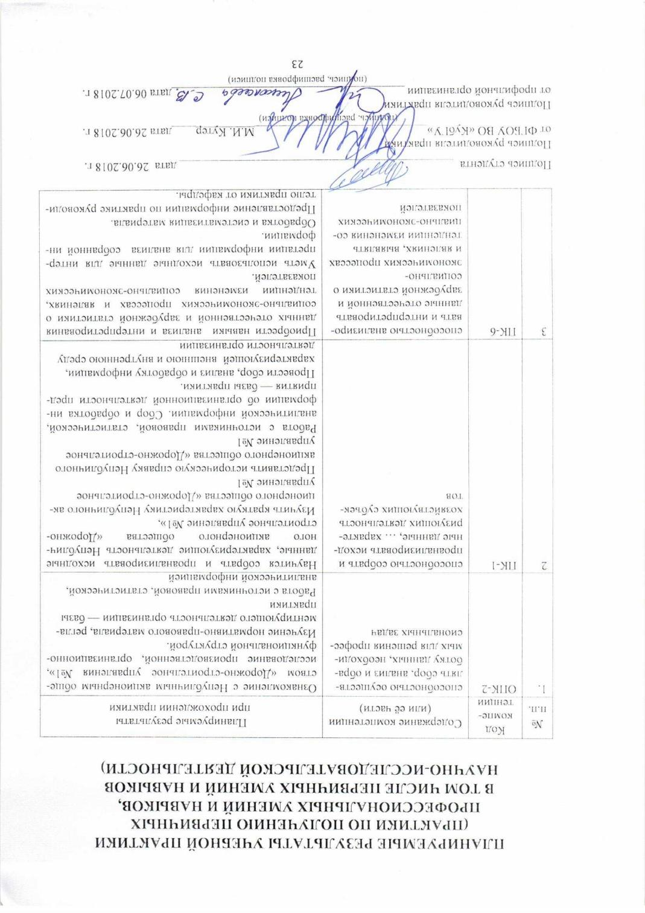
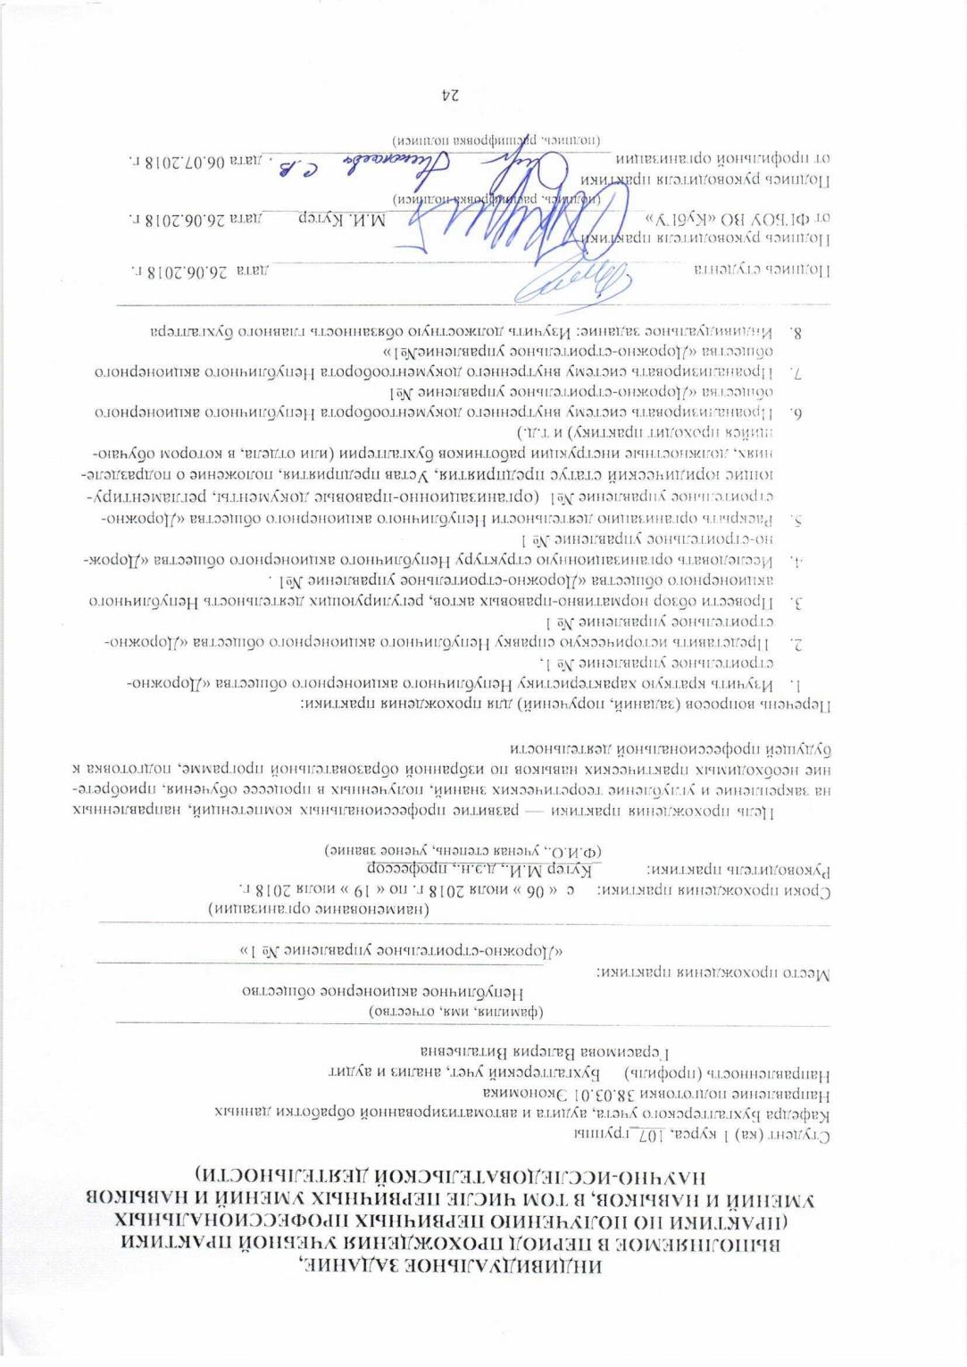

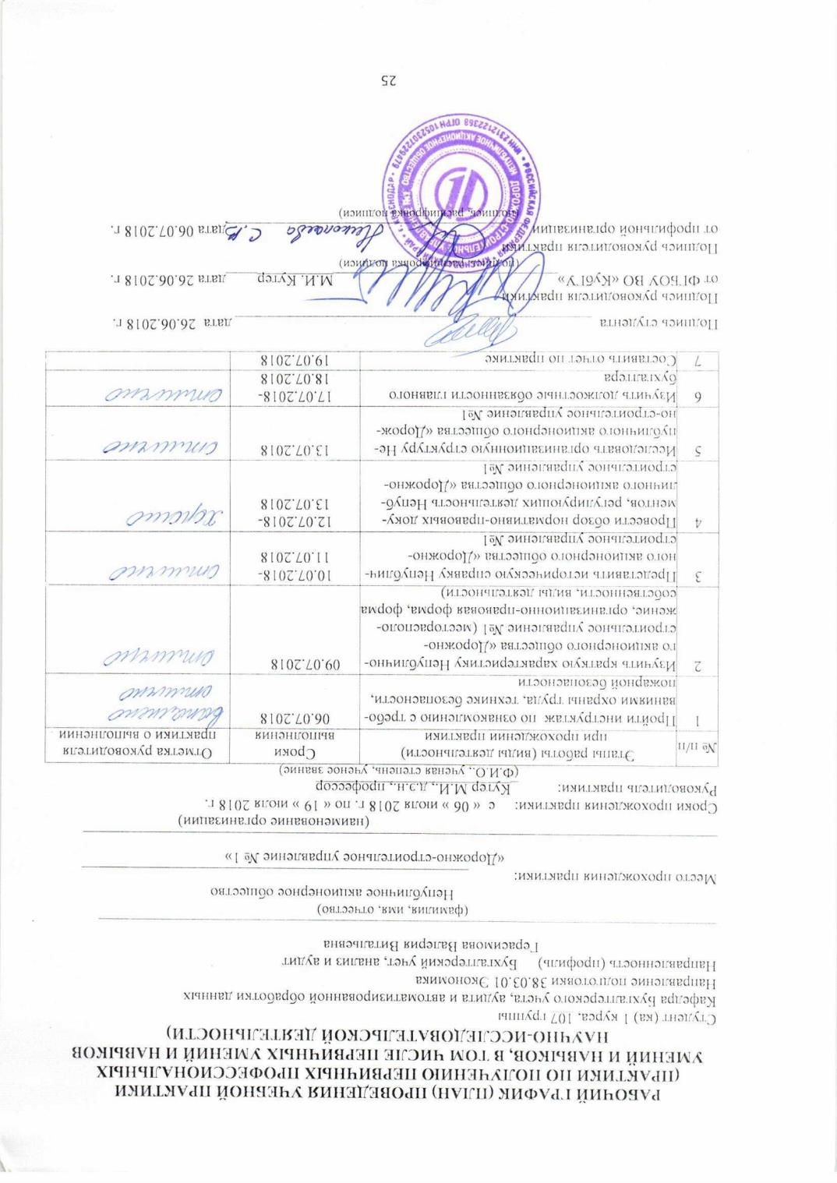
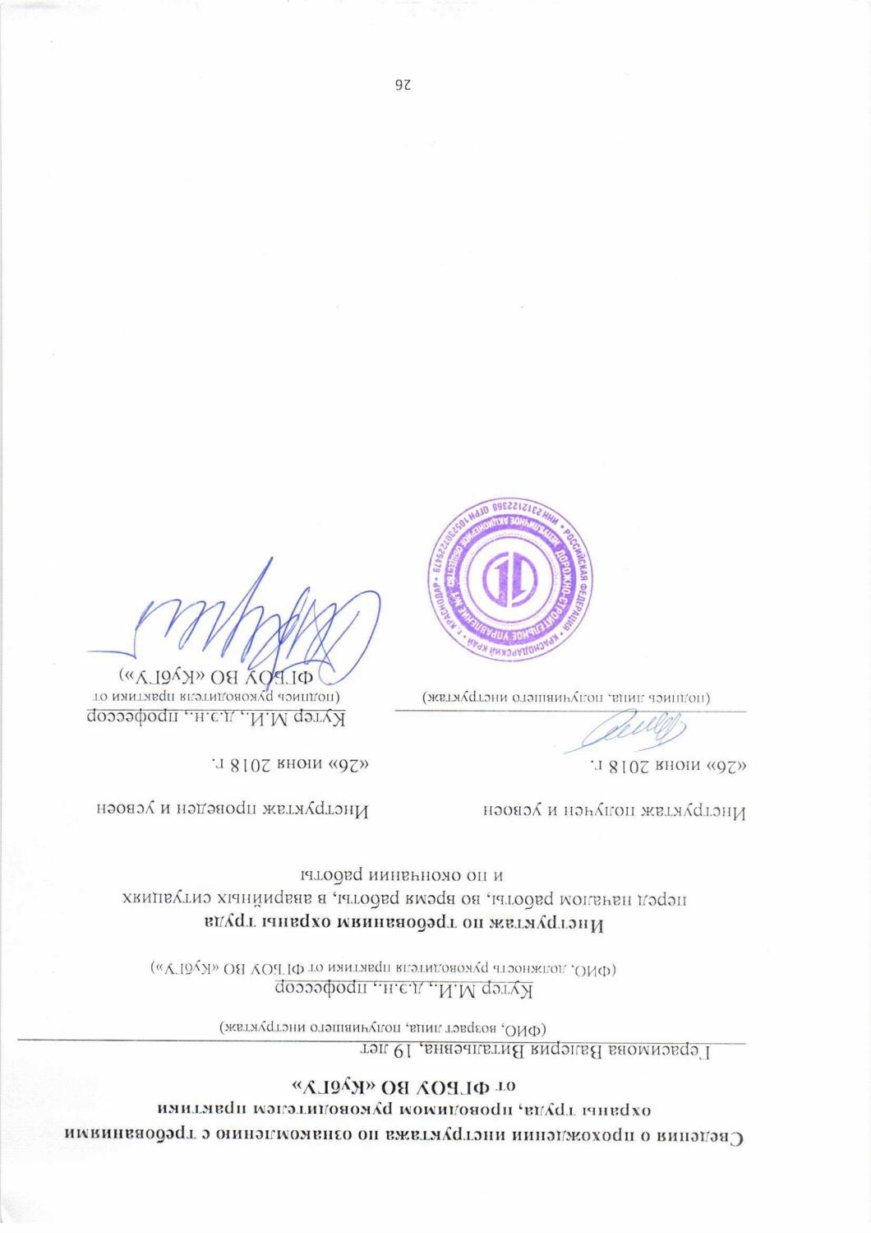

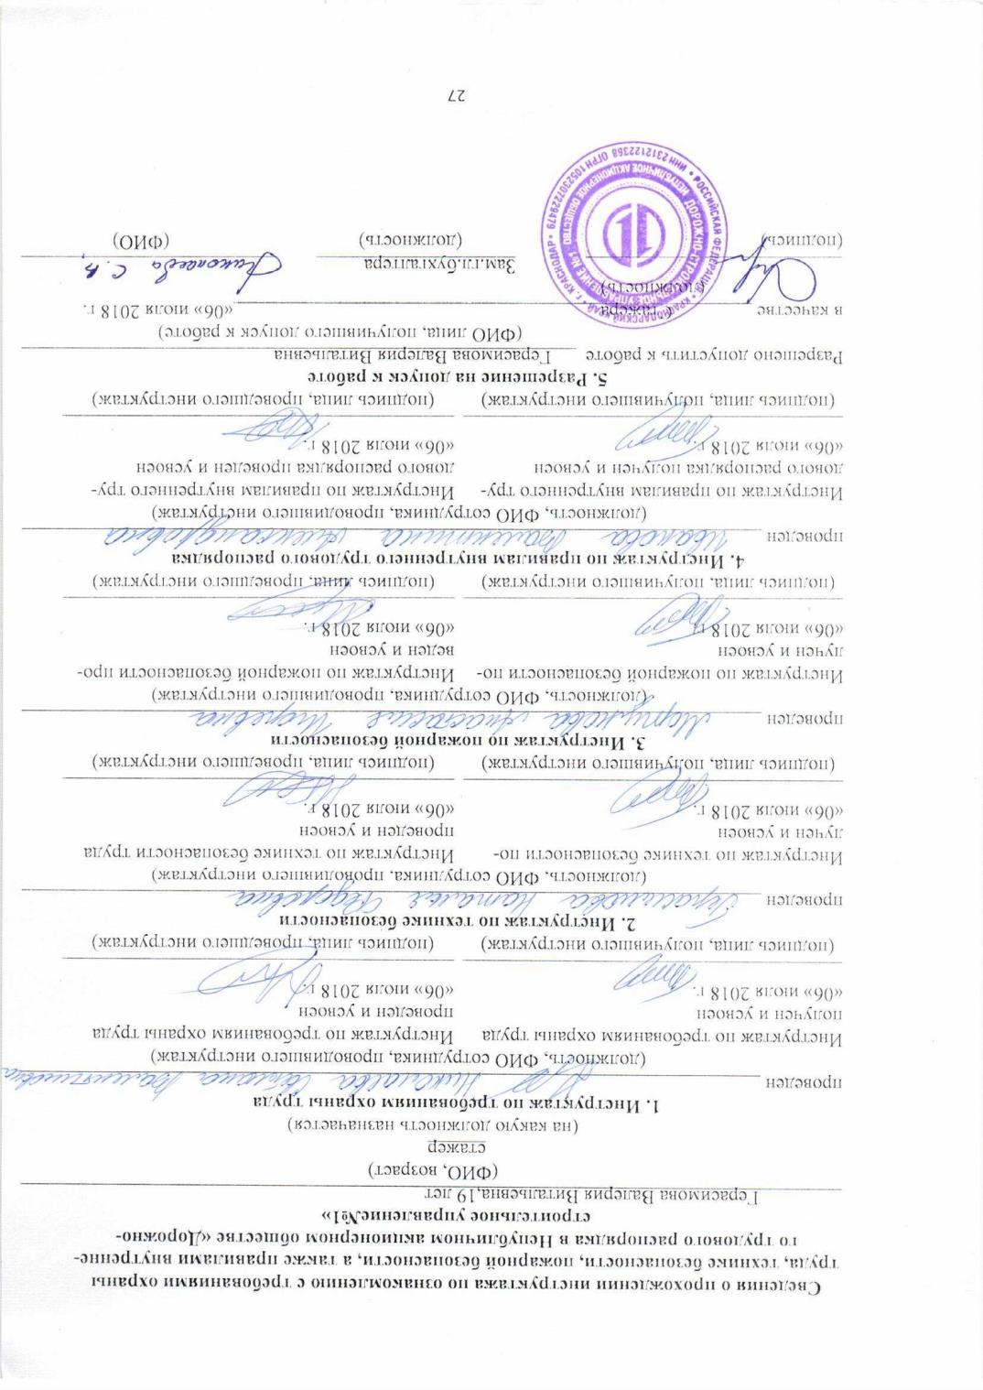
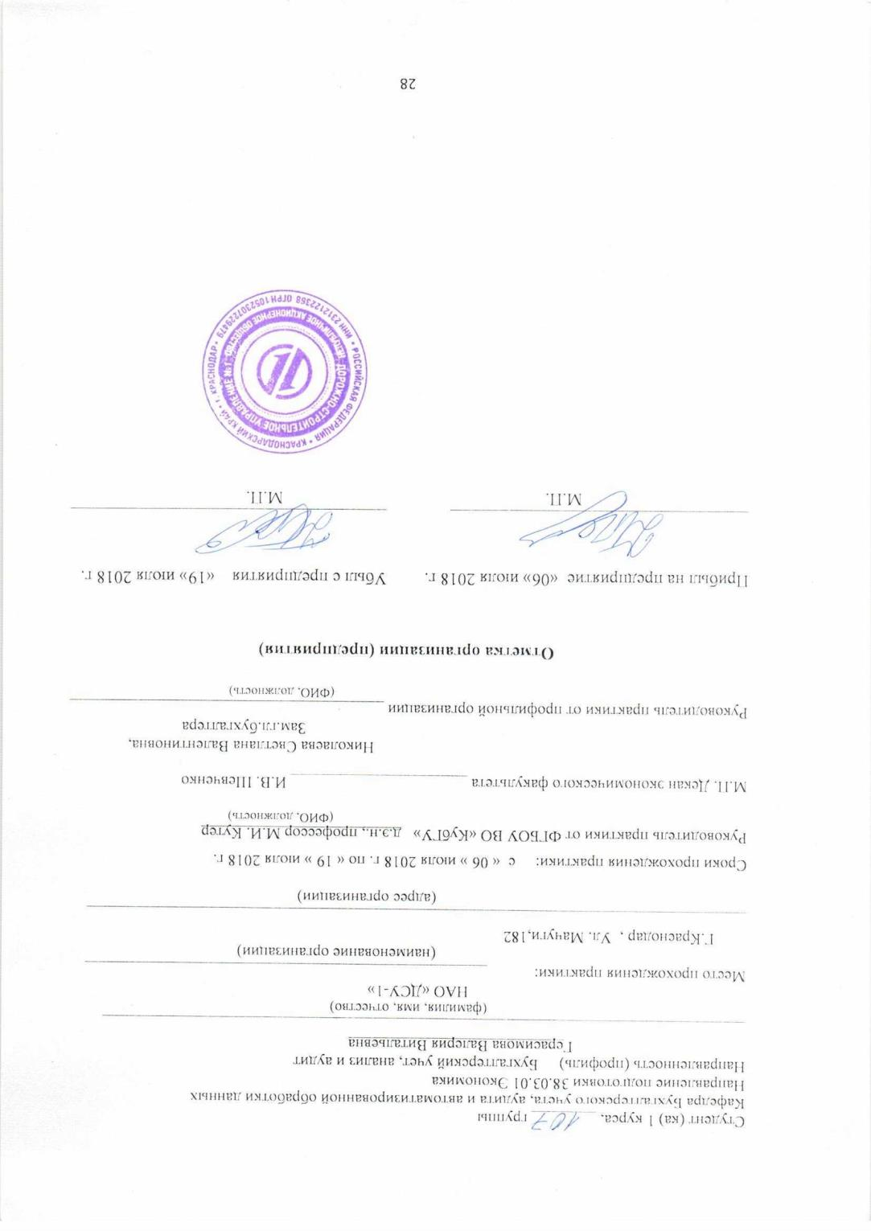
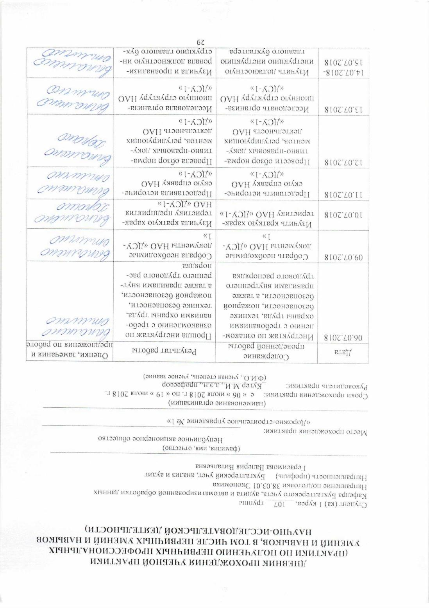

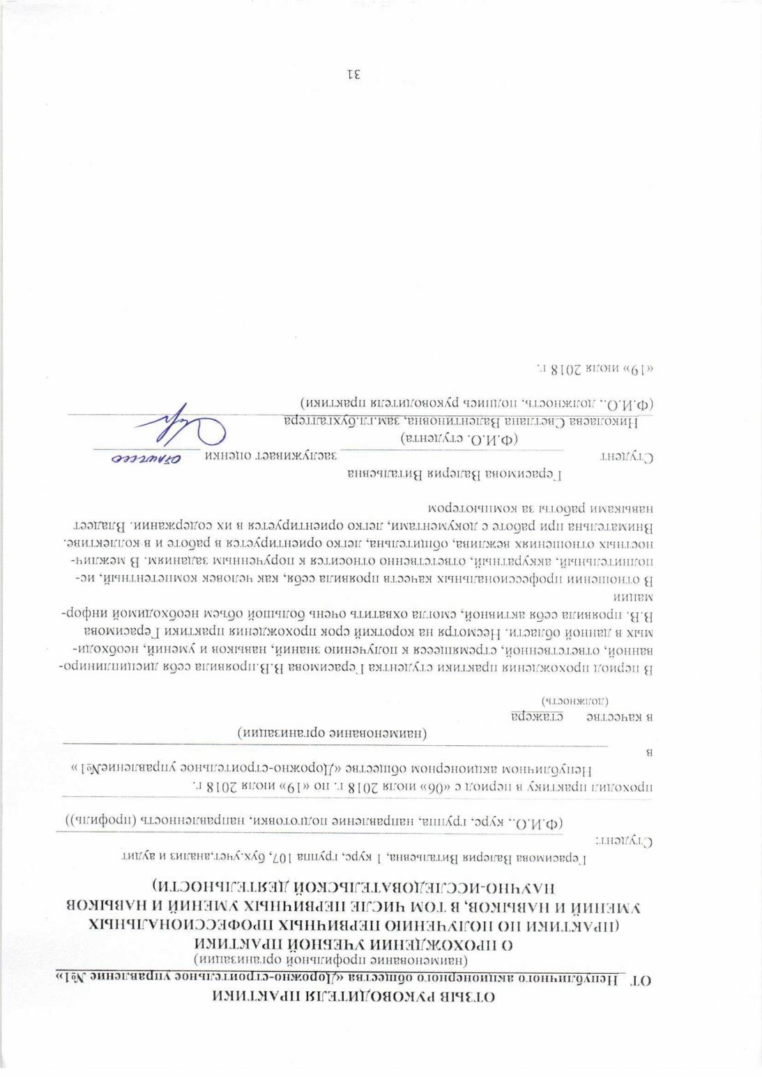

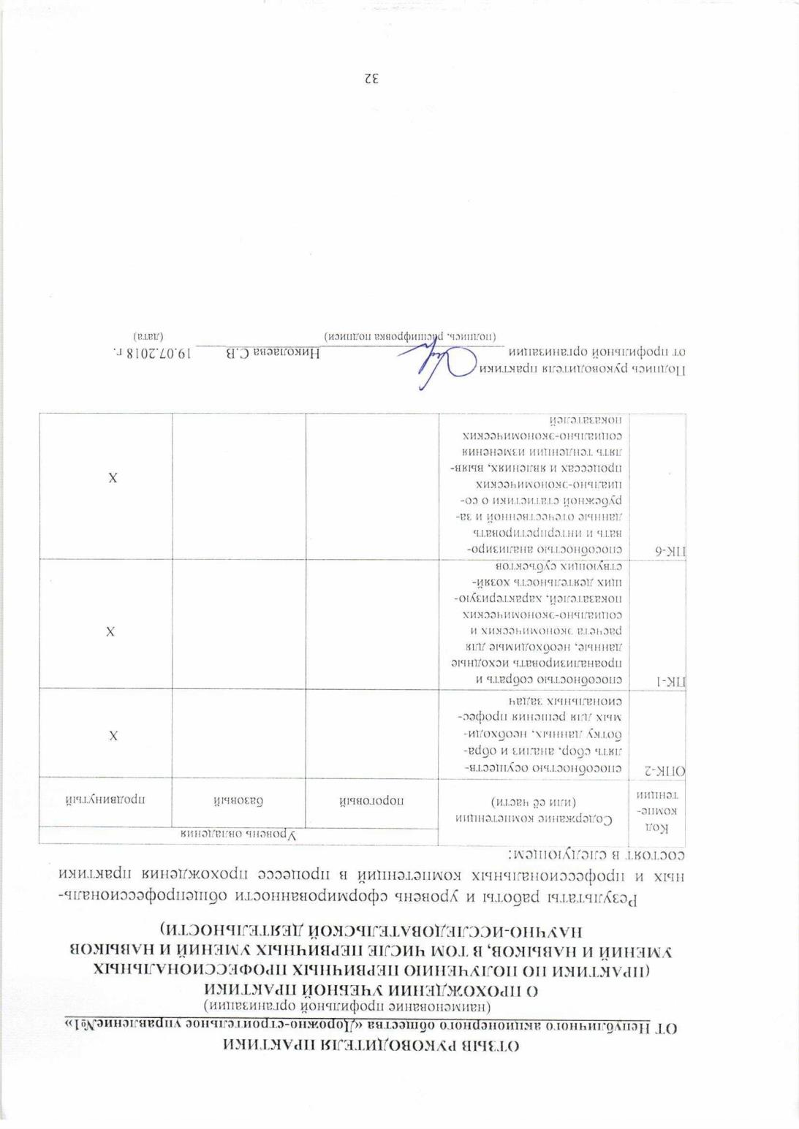
ОТЗЫВ РУКОВОДИТЕЛЯ ПРАКТИКИ от ФГБОУ ВО «КубГУ»

О ПРОХОЖДЕНИИ УЧЕБНОЙ ПРАКТИКИ
(Практики по получению первичных профессиональных
умений и навыков, в том числе первичных умений и навыков
научно-исследовательской деятельности)

______________Герасимова Валерия Витальевна____________________
(Ф.И.О.)
Проходил практику в период с 06.07.2018 г. по 19.07.2018 г.
в_______Непубличном акционерном обществе «ДСУ№1»___________________
(наименование организации)
в____________________________________________________________________________
(наименование структурного подразделения)
в качестве стажера
Результаты работы состоят в следующем:

№ п.п. | Код компетенции | Содержание компетенции (или её части) | Планируемые результаты  при прохождении практики | Отметка  о выполнении
1. | ОПК-2 | способностью осуществлять сбор, анализ и обработку данных, необходимых для решения профессиональных задач | Ознакомление с Непубличным акционерным обществом «Дорожно-строительное управление №1, исследование производственной, организационно-функциональной структурой.  Изучение нормативно-правового материала, регламентирующего деятельность организации — базы практики  Работа с источниками правовой, статистической, аналитической информацией | Выполнено полностью
2 | ПК-1 | способностью собрать и проанализировать исходные данные, … характеризующих деятельность хозяйствующих субъектов | Научится собрать и проанализировать исходные данные, характеризующие деятельность Непубличного акционерного общества «Дорожно-строительное управление №1  Изучить краткую характеристику Непубличного акционерного общества «Дорожно-строительное управление №1  Представить историческую справку Непубличного акционерного общества «Дорожно-строительное управление №1  Работа с источниками правовой, статистической, аналитической информации. Сбор и обработка информации об организационной деятельности предприятия — базы практики.  Провести сбор, анализ и обработку информации, характеризующей внешнюю и внутреннюю среду деятельности организации. | Выполнено полностью

